Уважаемые жители Дзержинского сельсовета

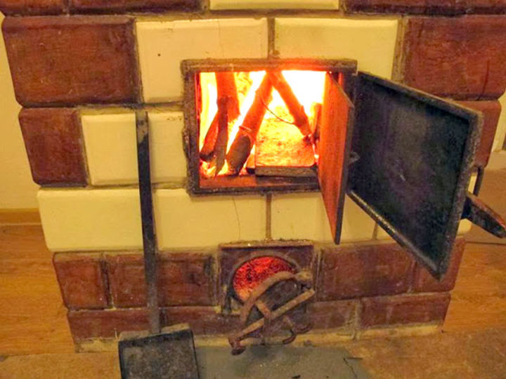
Согласно статистике, количество пожаров значительно увеличивается в осенне-зимний период, когда многие жители начинают усиленно обогревать свои дома при помощи электронагревательных приборов и печей, зачастую не задумываясь о соблюдении требований пожарной безопасности при их эксплуатации.
Важно помнить, что несоблюдение правил пожарной безопасности может привести не только к сгоранию имущества, но и к гибели людей.
Администрация Дзержинского сельсовета напоминает о необходимости соблюдения правил пожарной безопасности при использовании печного отопления.
При эксплуатации печного отопления запрещается:
– оставлять без присмотра печи, которые топятся, а также поручать надзор за ними детям;
– располагать топливо, другие горючие вещества и материалы на предтопочном листе;
– применять для розжига печей бензин, керосин, дизельное топливо и другие легковоспламеняющиеся и горючие жидкости (так как при мгновенной вспышке горючего может произойти взрыв или выброс пламени);
– использовать вентиляционные и газовые каналы в качестве дымоходов;
– сушить одежду, дрова и другие материалы на печах и возле них;
– топить печи с открытой дверцей;
– топить углем, коксом и газом печи, не предназначенные для этих видов топлива;
– перекаливать печи.
Для того чтобы загорания из-за печного отопления не произошло, советуем соблюдать следующие правила:
–. Не эксплуатируйте неисправные печи и другие отопительные приборы, это может привести к трагедии.
– Помните, что используемые вами печи и другие отопительные приборы должны иметь установленные нормами противопожарные разделки (отступки) от горючих конструкций, а также предтопочный лист без прогаров и повреждений размером не менее 0,5 X 0,7 м.
– Необходимо очищать дымоходы и печи от сажи не только перед началом, но и в течение всего отопительного сезона.
– Не доверяйте кладку печей случайным людям. Кладка печи должна строго соответствовать специальным строительным нормам и правилам на строительство печей.
– При использовании печи дымовые трубы и стены, в которых проходят дымовые каналы, должны быть тщательно побелены. Побелка позволяет обнаружить трещины и прогары и своевременно их устранить.
– Дымовые трубы над сгораемыми крышами должны иметь искроуловители (металлические сетки).
– Зола и шлак, выгребаемые из топок, должны быть тщательно пролиты водой и удалены в специально отведенное для этого место.
– Помните, что пожар может возникнуть в результате проникновения огня и искр через трещины в кладке печей и дымовых каналов. В связи с этим необходимо регулярно проводить их тщательный осмотр, устранять обнаруженные неисправности, при необходимости производить ремонт.
Соблюдение мер пожарной безопасности – это залог вашего благополучия, сохранности вашей жизни и жизни ваших близких!
Администрация Дзержинского сельсовета.

